МОУ «Помарская средняя общеобразовательная школа»

УТВЕРЖДАЮ
директор
МОУ «Помарская средняя
общеобразовательная школа»
_______________________
Овчинникова Е.Н.
педагогический совет
протокол №1
от 28.08.2012 г.

Программа кружка
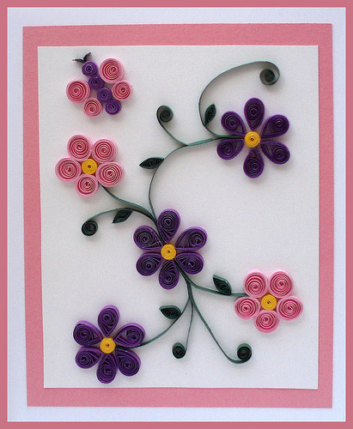
«Волшебный завиток»
Руководитель кружка:
Самойлова Е.В.

2012 г.
Актуальность программы

Цели и задачи дополнительного образования направлены на то, чтобы развивать творческие способности, формировать навыки самореализации личности. Следуя этим задачам, была составлена данная программа. Она разработана на основе анализа концепций художественного - эстетического образования и программ, представленных в общеобразовательных областях «искусство» и «технология», наряду с общими идеями:
- Формирования у учащихся целостной картины мира.
- Развития общей способности к творчеству.
- Умение найти свое место в жизни.
Программа вводит ребенка в удивительный мир творчества, дает возможность поверить в себя, в свои способности, предусматривает развитие у обучающихся изобразительных, художественно-конструкторских способностей, нестандартного мышления, творческой индивидуальности.
Техника «Бумажная филигрань» (квиллинг) является современным направлением декоративно–прикладного искусства. Данная техника имеет ряд преимуществ перед другими направлениями декоративно – прикладного искусства, таких как:
- относительно дешевые и доступные материалы (цветная офисная бумага и клей ПВА);
- легко изготавливаемые приспособления для выполнения элементов в технике квиллинга (на основе зубочистки или пластмассовой трубочки);
- легко доступные для усвоения приемы работы в данной технике, развивающие мелкую моторику;
- большая возможность для самовыражения учащихся и проявления творческих способностей;
- изделия в технике квиллинга высокохудожественны и гармонично сочетаемы в современном интерьере.
Умения, которые ребята приобретают на занятиях творческого труда, они с успехом применяют дома. Постепенно увлечение квиллингом становится любимым занятием в свободное время.
Творческие уроки формируют правильное социальное поведение у детей. В процессе этой деятельности у учащихся развиваются коммуникативные навыки: доброжелательность, усидчивость, аккуратность, взаимопомощь и сотрудничество со сверстниками и учителем.

Предлагаемая программа имеет художественно-эстетическую направленность, которая является важным направлением в развитии и воспитании. Являясь наиболее доступным для детей с ограниченными возможностями в развитии, прикладное творчество обладает необходимой эмоциональностью, привлекательностью, эффективностью. Программа предполагает развитие у детей художественного вкуса и творческих способностей.
Программа построена “от простого к сложному», предлагает развитие ребенка в самых различных направлениях: конструкторское мышление, художественно-эстетический вкус, образное и пространственное мышление. Все это необходимо современному человеку, чтобы осознать себя гармонично развитой личностью. Создавая свой мир из бумаги, ребенок готовится стать созидателем доброго мира. В этом мы, педагоги, видим основную необходимость сегодняшнего дня.
Одно из условий освоения программы - стиль общения педагога с детьми на основе личностно-ориентированной модели.
Программа предполагает соединение игры, труда и обучения в единое целое, что обеспечивает единое решение познавательных, практических и игровых задач (при ведущем значении последних). Занятия проводятся в игровой форме, в их основе лежат творческая деятельность, т.е. создание оригинальных творческих работ.
Все поделки функциональны: ими можно играть, их можно использовать в быту, их можно подарить друзьям и родным.
Особое внимание уделяется созданию в детском коллективе доброжелательной творческой обстановке, что способствует выявлению индивидуальности каждого.

Цель программы - научить различным приёмам в работе с бумагой и технике выполнения изделий, подготовить воспитанников профессиональному самоопределению, стимулировать творческую деятельность одарённых детей.

Задачи программы:
Развивающие:
• Развивать внимание, память, логическое и пространственное воображения.
• Развивать мелкую моторику рук и глазомер.
• Развивать художественный вкус, творческие способности и фантазии детей.
• Развивать у детей способность работать руками, приучать к точным движениям пальцев, совершенствовать мелкую моторику рук, развивать глазомер.
• Развивать пространственное воображение.
Образовательные:
• Закреплять и расширять знания, полученные на занятиях трудового обучения, ИЗО и способствовать их систематизации.
• Знакомить детей с основными понятиями и базовыми формами квиллинга.
• Обучать различным приемам работы с бумагой.
• Формировать умения следовать устным инструкциям.
• Знакомить детей с основными геометрическими понятиями: круг, квадрат, треугольник, угол, сторона, вершина и т.д.
• Обогащать словарь ребенка специальными терминами.
• Создавать композиции с изделиями, выполненными в технике квиллинга.

Воспитательные:
• Воспитывать интерес к искусству квиллинга.
• Формировать культуру труда и совершенствовать трудовые навыки.
• Способствовать созданию игровых ситуаций, расширять коммуникативные способности детей.
• Совершенствовать трудовые навыки, формировать культуру труда, учить аккуратности, умению бережно и экономно использовать материал, содержать в порядке рабочее место.

Принципы, лежащие в основе программы:
- доступности (простота, соответствие возрастным и индивидуальным особенностям);
- наглядности (иллюстративность, наличие дидактических материалов). “Чем более органов наших чувств принимает участие в восприятии какого-нибудь впечатления или группы впечатлений, тем прочнее ложатся эти впечатления в нашу механическую, нервную память, вернее сохраняются ею и легче, потом вспоминаются” (К.Д. Ушинский);
- демократичности и гуманизма (взаимодействие педагога и ученика в социуме, реализация собственных творческих потребностей);
- научности (обоснованность, наличие методологической базы и теоретической основы).
- “от простого к сложному” (научившись элементарным навыкам работы, ребенок применяет свои знания в выполнении творческих работ).

Формы и методы занятий.
В процессе занятий используются различные формы занятий:
традиционные, комбинированные и практические занятия; лекции, игры, праздники, конкурсы, соревнования и другие. А также различные методы:
Методы, в основе которых лежит способ организации занятия:
- словесный (устное изложение, беседа, рассказ, лекция и т.д.)
- наглядный (показ мультимедийных материалов, иллюстраций, наблюдение, показ (выполнение) педагогом, работа по образцу и др.)
- практический (выполнение работ по инструкционным картам, схемам и др.)

Методы, в основе которых лежит уровень деятельности детей:
- объяснительно-иллюстративный – дети воспринимают и усваивают готовую информацию
- репродуктивный – учащиеся воспроизводят полученные знания и освоенные способы деятельности
- частично-поисковый – участие детей в коллективном поиске, решение поставленной задачи совместно с педагогом
- исследовательский – самостоятельная творческая работа учащихся

Методы, в основе которых лежит форма организации деятельности учащихся на занятиях:
- фронтальный – одновременная работа со всеми учащимися
- индивидуально-фронтальный – чередование индивидуальных и фронтальных
- форм работы.
- групповой – организация работы в группах.
- индивидуальный – индивидуальное выполнение заданий, решение проблем.

Ожидаемые результаты:

В результате обучения по данной программе учащиеся:
- научатся различным приемам работы с бумагой;
- будут знать основные геометрические понятия и базовые формы квиллинга;
- научатся следовать устным инструкциям, читать и зарисовывать схемы изделий; создавать изделия квиллинга, пользуясь инструкционными картами и схемами;
- будут создавать композиции с изделиями, выполненными в технике квиллинга;
- разовьют внимание, память, мышление, пространственное воображение; мелкую моторику рук и глазомер; художественный вкус, творческие способности и фантазию.
- познакомятся с искусством бумагокручения;
- овладеют навыками культуры труда;
- улучшат свои коммуникативные способности и приобретут навыки работы в коллективе.

Формы подведения итогов реализации программы

- Составление альбома лучших работ.
- Проведение выставок работ учащихся.
- Участие в ежегодной областной выставке детского прикладного и технического творчества.

Техническое оснащение занятий.

- Для занятий в кружке необходимо иметь:
- - цветную бумагу,
- - картон белый и цветной,
- - клей (наилучшим является клей ПВА).
Инструменты: шило, пинцет, ножницы, карандаши простые, линейка, кисточки для клея, салфетки, клеенка.
Дидактический материал:
- Использование учебных пособий и книг;
- Наглядные пособия поделок и изделий, собственноручно изготовленных педагогом.
- Творческие работы, стенды и т. д.
- Образцы изделий, узоров.

Программа работы кружка рассчитана на 1 год. Комплектуется из учащихся 1-х классов. Оптимальное количество детей в группе для успешного освоения программы - 10-15человек.
Режим работы кружка – 1 занятие в неделю по 45 минут.

Тематическое планирование

№п/п | Тема занятия | Кол-во часов
1 | Правила техники безопасности. Вводное занятие. (1ч.) Знакомство кружковцев с расписанием занятий, правилами поведения в мастерской. Как родилась бумага. Разнообразие бумаги, ее виды. Волшебные свойства бумаги. История возникновения технологии бумагокручения – квиллинга. | 1
2 | Конструирование (2ч)  Технические сведения: Конструирование. Вырезание полосок для квиллинга. Разметка. Основные правила работы.  Практические работы: разметка и нарезание полос для квиллинга различной ширины | 2
3 | Знакомство с техникой квиллинга. (6 ч.)Практические работы: скручивание полос в различные формы, составление эскизов предстоящих панно, приклеивание к основе.  Основные формы. Тугая спираль. Свободная спираль. | 1
 | Основные формы. Изогнутая капля. Глаз. | 1
 | Основные формы. Полукруг. Птичья лапка. | 1
 | Основные формы. Лист. Треугольник. | 1
 | Основные формы. Стрелка. Конус. | 1
 | Основные формы. Полумесяц. Ромб. | 1
4 | Изготовление цветов в технике квиллинга (8 ч)  Технические сведения: Виды цветов. Технология изготовления простых, несложных цветов. Изготовление бахромчатых цветов. Составление композиции из форм.  Познакомить с основным понятием “композиция”. Способы и правила её составления.  Практические работы: Коллективная работа. Композиция из цветов. | 8
5 | Изготовление животных в технике (6 ч)  Технические сведения: Изготовление животных и насекомых в технике квиллинг. Базовые формы: плотные, чашеобразные, конические, кольцевые витки, трубки, усики.  Практические работы: Изготовление панно «Золотые пчелки». (Коллективная работа). | 6
6 | Декорирование фоторамочек (5ч)  Технические сведения: Фоторамки. Приемы декорирования фоторамок.  Практические работы: Изготовление цветов, листочков для фоторамки. Правила оформления. | 5
7 | Украшения и сувениры (3 ч)  Технические сведения: Украшения и сувениры. Из истории украшений и сувениров.  Практические работы: Изготовление кулона. Изготовление шкатулки. | 3
8 | Творческие проекты  «Композиция декоративными цветами» (4ч)  Оформление выставки детских работ. | 4

Схемы квиллинга

Для большего удобства продаются целые наборы, в состав которых входят инструменты, бумага и схемы для квиллинга. Схемы же делятся на методики и стили рисунка, а также зависят от вида аппликации. Есть упрощённые схемы квиллинга, для начинающих, они заключаются в обычных силуэтах, фигурах, которые применяются как рисунок или картина. Есть же схемы, предназначенные для целых панно, объёмных композиций, предметов декора. Какая бы не была схема квиллинга, в любом случае, изделие, сделанное методом бумагокручения, не перестанет завораживать и удивлять своей лёгкостью и непосредственностью. И научившись этой техники бумагокручения Вы украсить свой доми или же порадовать своих близких и любимых действительно уникальными и необычными поделками и открытками.

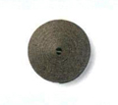
Тугая спираль. Скрутите ленту и приклейте кончик, не снимая спираль с иглы, чтобы лента не раскрутилась.

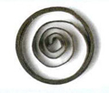
Свободная спираль. Скрутите ленту, снимите спираль с иглы и, прежде чем приклеить конец, дайте ей раскрутиться.

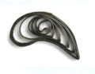
Изогнутая капля. Сделайте каплю и загните ее уголок.

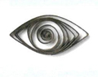
Глаз. Сделайте свободную спираль и сожмите противоположные стороны, придав ей соответствующую форму

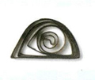
Полукруг. Сделайте свободную спираль, сожмите два уголка так, чтобы одна сторона заготовки была ровной, а другая – закругленной.

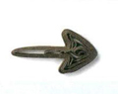Птичья лапка. Сделайте свободную спираль, сожмите треугольник, загните два уголка в направлении третьего и сильно прижмите.

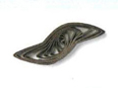Лист. Сделайте свободную спираль, сожмите ее в виде глаза и загните уголки.
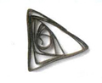Треугольник. Сделайте свободную спираль и сожмите ее в трех местах.

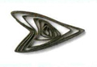Стрелка. Сделайте свободную спираль, сожмите ее так, чтобы образовался треугольник, и прижмите два его уголка друг к другу.

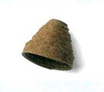Конус. Закрутите тугую спираль в виде конуса, приклейте конец ленты, высушите заготовку и только после этого снимите с иглы.

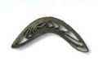Полумесяц. Сделайте свободную спираль, сожмите уголки и изогните деталь.
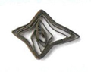Ромб. Сделайте глаз и сожмите его уголки, чтобы получился ромб.

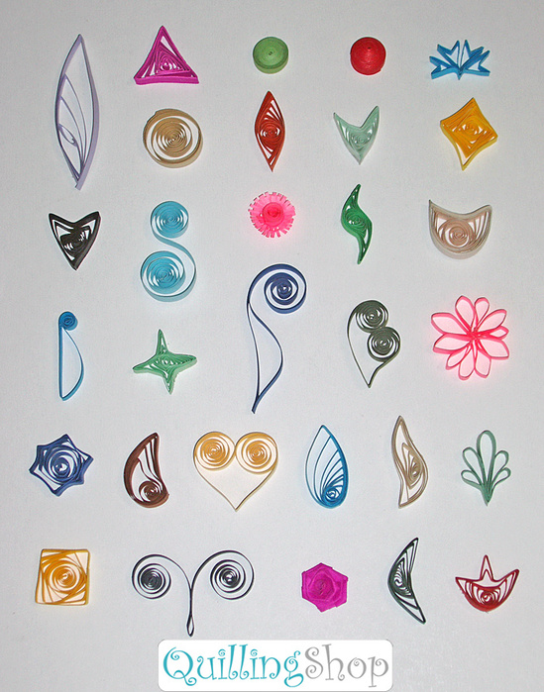
Квиллинг – это искусство бумагокручения, появившееся в Европе в эпоху Ренессанса (конце XIV - начале XV столетия), исходящее от слова квилл – «птичье перо». Общепринятым определением квиллинга считается искусство, при котором для получения шедевра скручивают длинные и узкие ленты бумаги в спиральки и, изменяя им форму, затем из полученных деталей создают различные композиции.
Появившись, несколько веков техника квиллинга считалась великим искусством, миновало ещё немного времени, и техника стала развлечением дам при дворах, они изготовляли разные подделки и предметы декора. К середине XX века квиллинг уже не имел былой популярности, увлечение этой методикой угасало, и к концу XX столетия она была за чертой исчезновения. Работы и поделки по схемам квиллинга совершенно разнообразны и удивляют своими формами, фактурами и конечно же, полётом фантазии, человека, который их производит.
Квиллинг имеет множество техник и стилей, это связано веяниями веков, через которые искусство путешествовало, изменяя географию, и форму создания. В наше время бумагокручение наиболее популярно в Германии, Великобритании и Южной Корее. Именно в Корее, искусство квиллинга открыло новое дыхание, и начало возрождаться. Там даже была открыта Ассоциация бумажной пластики, объединившая совершенно разные техники квиллинга и последователей этого необыкновенного творчества.
Техника квиллинга.
В общем, техника квиллинга заключается в следующих действиях: узкие и длинные ленты бумаги скручиваются в маленькие валики - спирали, придаётся им форма, и склеиваются при помощи клея. Перед тем, как приступить к творчеству, необходимо подготовится, а именно: бумага должна быть хорошо равномерно прокрашена с обеих сторон; полоски бумаги должны быть шириной в среднем 3-7мм, а длиной 28-45мм; должен быть готов инструмент, в разных странах по-разному, иногда используют палочку с расколотым концом, иногда тонкое шило, а иногда даже стержень от ручки; вооружится клеем, можно ПВА.
После того как Вы подготовились к квилллингу, можно приступить и к самой работе: берётся полоска бумаги двумя пальцами, другой конец немного оттягивается, проводя по длине полоски ногтём, при этом конец полоски немного изгибается; загнутый конец плотно наматывается на шило или тоненькую палочку, делая несколько витков; когда диаметр валика равен примерно 3-4мм, он снимается с шила и закручивается вручную; скручивая вручную, нужно сильно прижимать ленту двумя руками, для того, чтобы она плотно равномерно прижималась и не раскручивалась; когда вся полоска будет скручена, необходимо слегка расслабить пальцы и полоска немного распустится; когда она немного раскрутилась, желательно склеить конец ленты клеем, после этого заготовке при помощи сжатия и других движений, придают любую форму.
Что бы получить заготовку одновременно нескольких цветов, нужно склеить одну целую полоску и несколько коротких других цветов. Из полученных заготовок складывается воедино композиция.

